SPORTOVNÍ ČINNOST 2013

SPORTOVNÍ ČINNOST DĚTI-2013
TENISOVÉ ZAČÁTKY- KVĚTEN A ČERVEN
CELKEM 14 DĚTÍ
CELOSEZÓNNÍ SOUTĚŽ- KVĚTEN AŽ SRPEN
CELKEM 18 DĚTÍ
SOUTĚŽ O TABLET- VÍTĚZ JAN SIGMUND
ÚČAST DĚTÍ V TURNAJÍCH- DOSTÁL OPEN, ADAM CUP,
DŘEVO OPEN, RODINNÝ TURNAJ
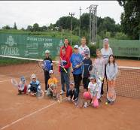
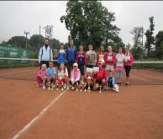
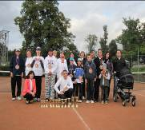
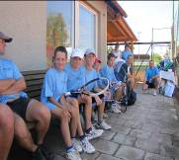
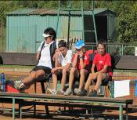
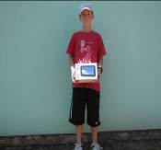

SPORTOVNÍ ČINNOST- SPONZOŘI 2013
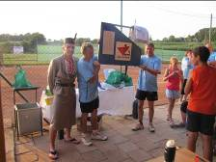
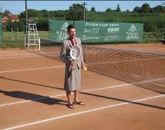

SOHLICH CUP- 12 DVOJIC
VÍTĚZOVÉ- KAREL JAKUBÁL A PAVEL DOSTÁL
DOSTÁL OPEN- 16 DVOJIC
VÍTĚZOVÉ- KAREL KLESNIL A JOSEF SROVNAL
MEMORIÁL LOJZY POŘÍZKA- 13 DVOJIC
VÍTĚZOVÉ- JOSEF SROVNAL A VLASTIMIL PECHÁČEK
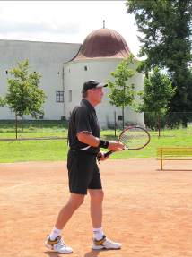

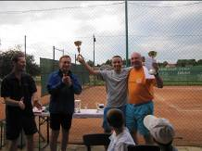
Kluci děkujeme
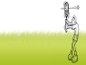

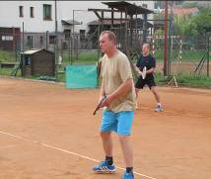
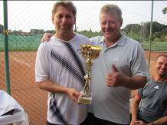

SPORTOVNÍ ČINNOST-ODDÍL 2013
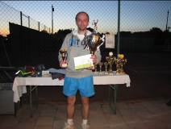
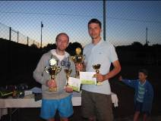
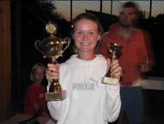
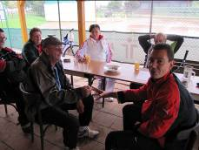
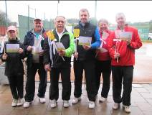

DŘEVO OPEN- 22 hráčů
VÍTĚZ MUŽI- PAVEL NEDĚLA
VÍTĚZ ŽENY- VERONIKA JANČÍKOVÁ
VÍTĚZ ČTYŘHRY- STANISLAV PECHA A PAVEL NEDĚLA
BURČÁK CUP- 6 dvojic
VÍTĚZ- JAROSLAV HRUBÝ A PETR NEDĚLA
RODINNÝ TURNAJ- 9 dvojic
VÍTĚZ- FILIP DOSTÁL A JAN CHYTIL

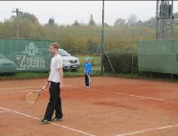

SPORTOVNÍ ČINNOST- 2013 SPOLUPRÁCE, REKREANTI, DRUŽSTVO „A“
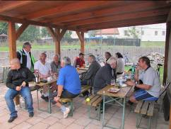
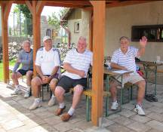

ADAM CUP – 6 DVOJIC
VÍTĚZ- PETR NEDĚLA A PETR RINK
TURNAJ – DRUŽSTVO „A“
VÍTĚZ- KOJETÍN
NAŠI REKREANTI PŘI NEDĚLNÍM SETKÁNÍ
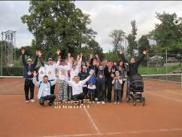
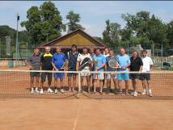

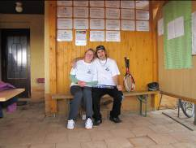
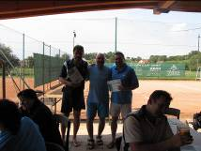

STATISTIKA 2013

- Celkový počet hráčů: 93
- Počet členů sokola: 53
- Počet členů sokola, kteří jsou jen tenisté: 23
- Počet sponzorů: 20
- Počet neaktivních hráčů: 4
- Počet dětí do 7 let: 7
- Počet dětí do 15 let: 26
- Počet mládeže od 15 do 18 let: 1
- Počet hráčů z Domova Adam: 3+3 (fanoušci)
- Celkový počet odpracovaných hodin členů sokola: 523 hod. z toho krb 256 hod.

NÁVRH LOGA TENISOVÉHO ODDÍLU

NÁVRH SPORTOVNÍ ČINNOSTI 2014
DATUM | AKCE |  | DATUM | AKCE
Květen- září | Okresní soutěž veteránů nad 40 let |  | 6. 9. | Dřevo open
15. 5. – 19. 6. | Výuka základů tenisu- tenisová škola mládeže |  | 20. 9. | Burčák cup
24. 5. | Celosezónní dětská soutěž I. turnaj |  | 23. 9. | Adam cup
7. 6. | Turnaj- zahájení sezóny, Soutěž o……????? |  | 11. 10. | Rodinný turnaj
21. 6. | Celosezónní dětská soutěž II. turnaj |  | 25. 10. | Poslední smeč
12. 7. | Sohlich cup |  | 6. 12. | Sportovní bál
19. 7. | Celosezónní dětská soutěž III. turnaj
2. 8. | Dostál open
9. 8. | Celosezónní dětská soutěž IV. turnaj
16. 23. 30. 8. | Memoriál Lojzy Pořízka

